**Německý jazyk 7. A**

**Milí sedmáci,**

**posílám Vám cvičení, která jsme vypracovali během naší společné online hodiny. Zároveň zde najdete i zadání na další hodinu. Pokud budete mít nějaké dotazy, ozvěte se mi.**

**Ať se Vám daří a dávejte na sebe pozor.**

**ONLINE HODINA – 22. 02. 2021**

**Opakování učiva** – členy, koncovky sloves, zájmena, časování sloves, slovosled, W-Wörter, otázky, odpovědi

**Procvičování**

* + **PS** – str. 32 - společné projití slovíček
  + **učebnice** – str. 25 – lekce 2
  + **učebnice** – str. 26/cv. 1 – přečíst text + přeložit

**___________________________________________________________________________**

**Zadání**

* **učebnice – str. 26/cv. 1 b + věty přeložte do češtiny – vypracované cvičení mi zašlete do 26. února 2021 na email** [**kpolanska.zs@seznam.cz**](mailto:kpolanska.zs@seznam.cz) **nebo do Bakalářů.**
* **PS – str. 23/cv. 1**
* **pracovní list**
* 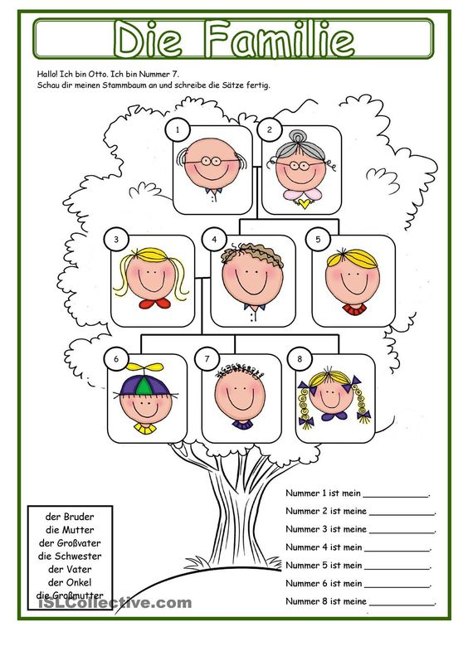

**pinterest.com**